Экологический познавательно- исследовательский проект для детей 5-7 лет «Хлеб – всему голова»
Проблема: После обеда в каждой группе остаётся много хлеба. Дети часто забывают взять его с тарелочки, это объясняет тем, что не хотят или не любят. Многие могут играть с хлебом, лепить шарики, кидать, крошить, но ведь хлеб издавна считался нашим богатством.
Актуальность проекта: В мире существуют понятия, которые для людей никогда не теряют своей ценности, они незыблемы, речь пойдет о хлебе. Я часто прошу сына, зайди, купи хлеба; в детстве я своим детям говорила, ешьте с хлебом!
Человек нуждается в хлебе каждый день. Без него не обходятся ни завтраки, ни обеды, ни праздничные застолья. Хлеб – это символ благополучия и достатка!
В старину к хлебу всегда относились по-особому, сравнивая с солнцем, золотом, с самой жизнью. Во все времена небрежное отношение к хлебу приравнивалось к страшному оскорблению, какое только можно было нанести человеку.
Моя мама родилась в деревне, и детство ее пришлось на военные годы. Она нам рассказывала, что самое огромное желание было, съесть большой кусок черного хлеба!
С детских лет нас учили, бережно относится к хлебу, как к самому большому богатству. Так откуда же берется хлеб? Может быть, булки растут на дереве? С помощью экологического проекта мы это узнаем!
Назначение проекта: проект призван обратить внимание детей, какими усилиями взрослых хлеб появляется у нас на столе; проект призван воспитывать бережное отношение к хлебу и труду хлебороба.
Цель: формирование целостного представления о процессе выращивания хлеба у детей старшего дошкольного возраста, воспитание бережного отношения к хлебу, к труду людей, которые его выращивают.
Задачи:
Образовательные:
• изучить историю возникновения хлеба;
• познакомить детей со старинными русскими обычаями, связанными с хлебом;
• расширить знания у детей о значении хлеба в жизни человека, и его изготовлении.
Развивающие:
• развивать познавательно – исследовательскую деятельность;
• развивать умение логически мыслить, рассуждать, делать выводы и умозаключения.
Воспитательные:
• воспитывать бережное отношение к хлебу, чувство благодарности и уважения к людям сельскохозяйственного труда;
• воспитывать желание делиться полученными знаниями.
Участники проекта: воспитанники старшего дошкольного возраста, воспитатели Сидорова Н.Н. и Рускуль О.И., родители.
Вид проекта: экологический, познавательно-исследовательский.
Продолжительность проекта: среднесрочный (30 дней).
Ресурсное обеспечение: оборудование мультимедиа, музыкальный центр, аудио- и видеотека; книги со сказками, книжки - панорамы, раскраски; дидактические игры; пазлы по теме; художественные альбомы и иллюстрации по теме.
Предварительная работа:
• Сбор информации: о злаковых растениях, о сельскохозяйственной технике, о хлеборобах, о народных традициях.
• Подбор демонстрационного материала: картинки, иллюстрации, видео-материал, злаковые растения, крупы, мука из разных злаков, предметы быта.
• Подбор художественно-литературного материала: пословицы, поговорки, чистоговорки, рассказы, сказки, притчи, стихи.
Народный календарь: основные земледельческие даты –
по старому стилю (апрель, май, июнь).
• Степан-равнопашец (26 апреля) - начало вспашки полей под посев яровых хлебов.
• Еремей-запрягальник (1 мая) - крестьяне начинают вспашку и засев полей яровым хлебом.
• Орина-рассадница (5 мая) - время посева капусты.
• Никола травной (вешной, весенний) (9 мая) - как правило, к этому времени появляется первая трава - весна в самом разгаре.
• Лукерья-комарница (13 мая) - к середине мая в средней полосе России появляются комары.
• Сидор северный (14 мая) - обычно в это время начинают дуть северные ветры, примерно на две недели в России холодает.
• Олена-леносевка (21 мая) - время начала посева льна.
• Федосия-колосеница (29 мая) - колос идет в озимый хлеб.
• Еремий-распрягальник (31 мая) - конец посева яровых хлебов. Крестьяне выпрягают волов и лошадей из рабочего ярма.
• Акулина-сдерихвостка (13 июня) - в этот период в средней полосе России появляются мошки, комары, оводы, пауки и другие насекомые, которые беспокоят людей и скот. Животные часто бегают по полю и хлещут себя хвостом, отмахиваясь от вредителей.
• Аграфена-купальница (23 июня) - начало купального сезона на Руси, вода к этому времени прогревается.
Ожидаемый результат:
• формирование у детей представления о ценности хлеба;
• получение знаний детьми о том, как выращивали хлеб в старину, и как это происходит сейчас, донести до сознания детей, что хлеб – это итог большой работы многих людей;
• воспитание интереса к профессиям пекаря, кондитера, комбайнера и к труду людей, участвующих в производстве хлеба;
• воспитание бережного отношения к хлебу и хлебобулочным изделиям.
Методы исследования:
• сбор информации;
• беседы;
• наблюдения;
• опытно – экспериментальная деятельность;
• анализ.
Взаимодействие с родителями:
• Предложить детям вместе с родителями выучить стихи, приметы, пословицы и поговорки о хлебе.
• Совместно с семьями составить кулинарную книгу «Старинные рецепты наших бабушек».
• Совместная викторина с родителями: «Умники и умницы».
• Чаепитие с семьями (с домашней выпечкой).
• Выпуск стенгазеты «Хлеб - наше богатство!».
Интегрируемые образовательные области:
• Познавательное развитие;
• Речевое развитие;
• Социально-коммуникативное развитие;
• Художественно-эстетическое развитие.
Познавательное развитие:
Беседы:
«Как на наш стол хлеб пришел»;
«Кто такой хлебороб»,
«Хлеб всему голова!»
«Какой бывает хлеб»;
«Как испечь хлеб в домашних условиях»;
«Хлеб – наше богатство!»
Рассматривание иллюстраций и репродукций:
Рассматривание серии сюжетных картинок на тему: «Выращивание хлеба»;
Составление рассказов по иллюстрации «Как выращивают хлеб»;
Рассматривание картин И. И. Шишкина «Рожь», И. И. Машкова «Снедь московская», С.А. Куприянова «Вспашка», «Посев», «Уборка», «Озимые».
Просмотр документальных фильмов:
«История про хлеб»;
«По секрету всему свету. Как получается хлеб»;
«Как печется хлеб!» Передача для детей «АБВГДейка».
Просмотр мультфильмов:
«Золотые колосья» белорусская сказка;
«История про девочку, которая наступила на хлеб». По мотивам сказки Ганса Христиана Андерсена;
«Колобок» русская народная сказка;
«Хлеб» белорусская сказка;
«Чудо – мельница!» русская народная сказка.
Знакомство с профессиями:
• Агроном;
• Комбайнер;
• Пекарь;
• Кондитер;
• Продавец.
Исследовательская деятельность:
Рассматривание и сравнивание зерен при помощи лупы (ржи, пшеницы, ячменя, овса).
Выстраивание схемы «Этапы выращивания хлеба»;
Опытно – экспериментальная деятельность:
Превращение зерна в муку (ступка, кофемолка).
Выращивание семян (ржи, пшеницы, ячменя, овса).
Замешивание теста и выпекание хлеба в электро-хлебопечке (с помощью родителей).
Чтение художественной литературы о хлебе:
• Сказки: «Легкий хлеб», «Крупеничка», «Крылатый, мохнатый, да масляный», «Колосок»; «Колобок» (См. приложение 3)
• В. Дацкевич «От зерна до каравая»;
• К. Чуковский «Чудо – дерево», «Булка»;
• В. Ремизов «Хлебный голос»;
• Я. Аким «Хлеб»;
• Т. Шорыгина «Ломоть хлеба»;
• Д. Хармс «Очень-очень вкусный пирог»;
• И. Токмакова «Что такое хлеб»;
• Н. Самкова «О хлебе»;
• П. Коганов «Хлеб - наше богатство»;
• Загадки, скороговорки, пословицы, поговорки, стихи, приметы о хлебе
Социально-коммуникативное развитие:
Сюжетно-ролевые игры:
«Семья»;
«Магазин»;
«Булочная»;
«Кулинария».
Дидактические игры:
• «Назови профессию»;
• «Что, где растет»;
• «Что из какой муки испекли?»;
• «Четвертый лишний»;
• «От зерна до каравая»;
• «Что сначала, что потом»;
• «Превращения»;
• «Чудесный мешочек»;
• «А какой он, хлеб?»;
• «Кто больше назовет хлебобулочных изделий»;
• «Угадай на вкус»;
• «Угадай на ощупь»;
• «Из чего сварили кашу?»;
• «Как превратить муку в тесто?»;
• «Назови ласково».
Художественно-эстетическое развитие
Изобразительная деятельность:
рассматривание картин и иллюстраций о хлебе;
• лепка из соленого теста хлебобулочных изделий с детьми для сюжетно-ролевой игры «Булочная»;
• составление картин из манной крупы;
• изображение хлебных полей; людей, выращивающих хлеб.
НОД:
«Откуда к нам приходит хлеб»;
«Хлеб – всему голова»;
Составление рассказов по серии картин «Как люди выращивают хлеб»;
Беседа: «Кем бы ты хотел стать?» (профессии хлебороба, пекаря…).
Взаимодействие с родителями
• Предложить детям вместе с родителями найти и выучить стихи, пословицы и поговорки о хлебе.
• Изготовление групповой кулинарной книги «Рецепты наших бабушек».
• Оформление стенгазеты «Хлеб всему голова».
• Оформление папки « Из чего делают хлеб».
• Какие машины помогают хлеборобам?
Этапы экологического, познавательно – исследовательского проекта:
1. Подготовительный этап:
• определение объектов изучения;
• подбор семян злаков, предметов ухода, формочек для теста, ручной мельницы;
• подбор пословиц и поговорок, загадок о хлебе.
2. Основной этап:
• посадка семян, выращивание рассады;
• ведение наблюдений и фиксация их в альбоме;
• получение муки из зерна;
• изучение свойств муки, теста.
3. Заключительный этап:
• обобщение результатов работы;
• оформление экспозиции поделок из теста;
• инсценировка русской народной сказки «Колосок»;
• проведение фольклорного праздника «Хлеб – всему голова!»
В своей работе мы опирались на следующие принципы:
• единый подход педагогов и родителей к процессу воспитания детей;
• взаимное доверие во взаимоотношениях педагогов и родителей;
• дифференцированный подход к каждой семье;
• уважение и доброжелательность друг к другу;
• открытость дошкольного учреждения для родителей;
• равноправие и ответственность родителей и воспитателей ДО.
Инновационные формы и методы работы с семьей:
Родительская гостиная на тему: «Как испечь хлеб в домашних условиях?»;
Тематическая выставка рисунков « Колоски».
Формы работы:
• Дидактические игры.
• Музыкальные занятия.
• Рассказы воспитателя о хлебе и хлебопашцах.
• Организация тематических досугов и развлечений.
• Беседы-диалоги.
• Чтение детской литературы по теме.
• Показ представлений по теме.
Предполагаемый результат:
Реализация проекта способствует:
- формированию экологических представлений у дошкольников о ценности хлеба;
- получению знаний детьми о том, как выращивали хлеб в старину, и как это происходит сейчас, донести до сознания детей, что хлеб – это итог большой работы многих людей;
- воспитанию интереса к профессиям пекаря, комбайнера и к труду людей, участвующих в производстве хлеба;
- формированию бережного отношения у детей и взрослых к хлебу.
Список используемой литературы:
1. Шорыгина, Т.А. Беседы о хлебе. Методические рекомендации. М.: ТЦ Сфера, 2016. – 80 с.
2. Кочкина, Н.А. Метод проектов в дошкольном образовании. Методическое пособие – М.: – Мозаика – Синтез, 2013. – 70 с.
3. Емельянова, Э.Л. - Расскажите детям о хлебе. Карточки для занятий в детском саду и дома. 3-7 лет, Мозаика-Синтез, 2011 г, Размеры: 216x145x5 мм

Приложение:
Тема: «Откуда хлеб пришел?»
Программное содержание: познакомить детей с процессом выращивания хлеба. Дать представление о том, как хлеб приходит к нам на стол, обратить внимание на содержание труда людей в городе и в селе. Воспитывать уважительное отношение к труду людей, бережное отношение к хлебу.
Оборудование: картинки, тарелка с мукой.
Обогащение словаря: чёрствый, ароматный, аппетитный, хлебозавод.
Этапы
Действия воспитателя
Деятельность детей
М - П.
Ребята, подойдите, все ко мне, возьмитесь за руки, сделайте не большой круг. Улыбнитесь друг другу, пожелайте друг другу ласковые слова. «Ласковое слово, что солнышко». Молодцы.
А теперь подойдите к столам, сядьте все удобно, внимательно послушайте меня, сегодня у нас очень интересная тема. А тема у нас называется «Откуда хлеб пришел?»
Дети подходят к воспитателю, берутся за руки, друг другу улыбаются.
О - П.
Ребята, что вы сегодня ели на завтрак?
А вчера?
А что было на обед?
Ребята, меню всё время меняется, а какой продукт постоянно на столе и утром и вечером?
Правильно, каждый день у нас на столе и в школе и дома хлеб.
Ребята, а вы любите хлеб?
Какой хлеб вы любите?
Давайте с вами подумаем и назовём много слов, каким бывает хлеб?
Хлеб бывает разный, но он обязательно вкусный и полезный.
Ребята, а кто знает, откуда к нам хлеб пришёл?
А, как он в магазин попал, хотите, расскажу?
Сначала зёрнышко хлеба сажают в землю.
Специальными машинами, сеялками.
Потом вырастают вот такие колоски
Зёрна собирают машины и отвозят на мельницу
Там зёрна перемелют в муку. Посмотрите вот у меня мука в тарелке. Попробуйте её руками. Какая она на ощупь?
Из этой муки на хлебозаводе (завод, где пекут хлеб) пекут хлеб, булки.
Физкультминутка:
Дует ветер с высоты.
Гнутся травы и цветы.
Вправо-влево, влево-вправо.
Клонятся цветы и травы. (Наклоны в стороны).
А теперь давайте вместе.
Все попрыгаем на месте (прыжки)
Выше, веселей, вот так!
Переходим все на шаг (ходьба на месте)
Вот и кончилась игра.
Заниматься нам пора.
Ребята, а кто из вас видел дома, как мама делает тесто?
Посмотрите, какие нужны компоненты
Давайте их назовём.
Когда тесто замешано его кладут в форму и ставят в печь. Когда хлеб готов, его грузят в машины и везут в магазин.
Ребята, а что ещё пекут из муки?
Молодцы!
(Молочная каша, булка, чай)
(Омлет, булка с маслом, кофе)
(Борщ, вермишель с котлетой, сок, хлеб)
Хлеб.
Да.
(Белый, булки с изюмом, мягкий).
(Вкусный, мягкий, чёрствый, белый, горячий, свежий, ароматный, аппетитный).
(Мама купила в магазине)
Да.
(мягкая, рассыпчатая).
Дети выполняют физминутку вместе с воспитателем.
Ответ детей.
(Мука, вода)
(Ответы детей).
(булки, батоны, пирожки, пирожные).
Р – К.
Дидактическая игра: Сложи правильно
Цель: разложить и объяснить карточки в правильной последовательности. «Как хлеб на стол попадает»
Дети играют в дидактическую игру, складывают картинки.
Ожидаемый результат:
Воспроизводит: процесс выращивания хлеба.
Понимает: как хлеб приходит к нам на стол.
Принимает: бережное отношение к хлебу.

Конспект НОД
« Хлеб-всему голова»

Цель – формирование бережного отношения к хлебу.
Задачи:
-продолжать воспитывать у дошкольников уважительное отношение к труду хлеборобов, пекарей, бережное отношение к хлебу.
-обогатить представления дошкольников о том, как делают хлеб;
-активизировать словарь по лексической теме «Хлеб»;
-упражнять в словообразовании;
-совершенствовать умение эмоционально воспринимать стихотворение и понимать его содержание и идею;
Материал к занятию: Картинки с хлебобулочными изделиями, картинки последовательности «Как выращивают хлеб»; на подносах колоски пшеницы и ржи.
Воспитатель:
Рос сперва на воле в поле,
Летом цвел и колосился,
А когда обмолотили
Он в зерно вдруг превратился.
Из зерна - в муку и тесто,
В магазине занял место.
Вырос он под синим небом,
А пришел на стол к нам хлебом.
Воспитатель:- Вы догадались, о чем мы будем сегодня говорить?
Дети:- О хлебе!
Воспитатель:- Ребята, какие еще хлебобулочные изделия вы знаете?
(Ответы детей).
Воспитатель : Хлеб издавна символизирует народное благополучие, довольство. Его употребляют все народы мира. Хлеб – непременный участник и повседневной еды, и праздничного застолья. Представить нашу жизнь без хлеба, без вкусной мягкой булки на столе просто невозможно. Об этом говорят пословицы и поговорки. Вспомните поговорки о хлебе.
«Хлеб – всему голова!»
«Калач приестся, а хлеб никогда»
«Хлеб да вода – богатырская еда»
«Пот на спине – так и хлеб на столе»
«Худой обед, если хлеба нет!» и т д
Воспитатель:- Ребята, легко ли вырастить хлеб?
(ответы детей)
Воспитатель:- Где выращивают хлеб?
Дети: - На поле!
Воспитатель:- Давайте и мы туда отправимся.
(Дети встают друг за другом, «едут» в поле на машинах, подпрыгивают на кочке, приседают в яме, делают повороты влево-вправо, объезжая горку).
Едем в поле
На кочку наехали,
В яму заехали,
Горку объехали
И на поле приехали!

Воспитатель:- Как готовят поле? Какую технику возьмем в помощь?
(Ответы детей).
Воспитатель:-Что трактор делает с землей?
Дети :- Пашет, боронит землю.
Воспитатель:- Как называется профессия человека, который работает на тракторе?
Дети :- Тракторист!
Воспитатель:- Какая техника поможет засеять поле?
(0тветы детей)
Воспитатель:- Как называется профессия человека, который работает на сеялке?
Дети :- Сеяльщик!
Воспитатель:- Какая техника поможет убрать урожай?
Дети :- Комбайн!
Воспитатель:- Как называется профессия человека, который работает на комбайне?
Дети :- Комбайнер!
Воспитатель:- Как можно назвать всех людей, которые помогали вырастить урожай, хлеб?
Дети :- Хлеборобы!
Воспитатель: я предлагаю поиграть вам в игру, подобрать родственные слова к слову «Хлеб»
Дидактическая игра «Новые слова»
• Крошки хлеба (какие?) - хлебные.
• Человек который выращивает хлеб- хлебороб
• Завод где выпекают хлеб- хлебозавод
• Посуда для хлеба (что это?) – хлебница.
• Квас из хлеба (какой) - хлебный.
• Человек, который печет хлеб – хлебопек.
• Прибор для резки хлеба – хлеборезка.
Воспитатель:- Когда поле готово к засеванию зерном, нужно выбрать, чем будем засеивать рожью или пшеницей?
Воспитатель:- Чем отличаются эти колосья?
Дети:- Колос пшеницы толще, чем колос ржи.
- Зерна пшеницы круглые, а ржи удлиненные.
Воспитатель:- Какая мука получится из пшеницы, а какая изо ржи?
Дети:- Из пшеницы – пшеничная мука, белая.
- А изо ржи – ржаная мука, темная.
Воспитатель:- Ребята, как узнать, что урожай созрел?
Дети: - Колоски желтые, золотые, усатые.
Воспитатель: Играем в игру «Колосок»
Дидактическая игра «Какой колосок»
Колосок из зерна пшеницы (какой?) – пшеничный.
Колосок из зерна ржи (какой?) – ржаной.
Колосок из зерна овса (какой?) – овсяный.
Колосок из зерна гречихи (какой?) – гречишный.
Колосок из зерна ячмень (какой?) – ячменный.
Колосок из зерна кукурузы (какой?) – кукурузный.
Воспитатель:- Куда отправится зерно после очистки?
Воспитатель:- Становитесь, друг за другом, поехали:
Едем в город.
На кочку наехали,
В яму заехали,
Горку объехали
И на мельницу приехали.
Воспитатель:- Кто работает на мельнице? На мукомольном комбинате?
Дети:- Мельник! Мукомол!
Воспитатель:- Что мельник будет делать с зерном?
(Ответы детей)
Воспитатель:- Куда дальше повезем муку?
(0тветы детей)
Воспитатель:- Что делают с мукой в пекарне?
(0тветы детей)
Воспитатель:- Как называется профессия человека, который работает в пекарне?
Дети :- Пекарь!
Воспитатель: Ребята, давайте рассмотрим хлебобулочные изделия. (выставляют картинки)

Игра «Скажи иначе»
• Хлеб по запаху какой-пахучий, душистый, ароматный
• Хлеб на вкус какой- аппетитный, вкусный, сладкий
Хлеб на ощупь какой- свежий, мягкий, пышный, твердый
Воспитатель: Ребята, послушайте стихотворение С.Михалкова «Булка»
Три паренька по переулку
Играли, будто бы в футбол,
Туда – сюда гоняли булку,
И забивали ею гол.
Шёл мимо незнакомый дядя
Остановился и вздохнул.
И на ребят совсем не глядя,
К той булке руку протянул.
Потом, насупившись сердито,
Он долго пыль с неё сдувал.
И вдруг, спокойно и открыто
При всех её поцеловал.
«Вы кто такой?» - спросили дети,
Забыв на время про футбол
«Я пекарь» - человек ответил
И с булкой медленно ушёл.
И это словно пахло хлебом,
И той особой теплотой,
Которой налиты под небом
Поля пшеницы золотой.
Воспитатель:Как вы думаете, хорошо ли поступили мальчики? (Ответы детей)
Воспитатель:Почему незнакомый прохожий поднял и поцеловал булку? (Ответы детей)
Воспитатель: Как нужно относиться к хлебу? (Ответы детей)
Воспитатель: - О хлебе много можно говорить, и это правильно, но сегодня мы и так немало о нем с уважением говорили.
«Запомни же, как дважды два,
Народной мудрости слова:
«Кто хлебушком не дорожит,
Тот мимо жизни пробежит»
И если ты не глух, не слеп.
Цени народный, трудный хлеб!»

В рамках проекта «Хлеб-всему голова» мы старались объединить различные виды детской деятельности в одно целое. Рассматривали иллюстрации, картины, фотографии.
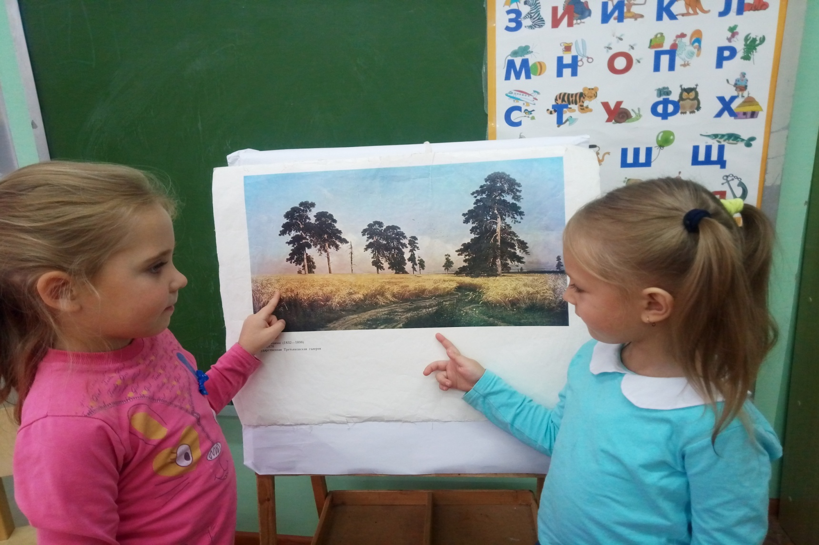
Рассматривали колоски, сравнивали зерно ржи, овса,пшеницы.
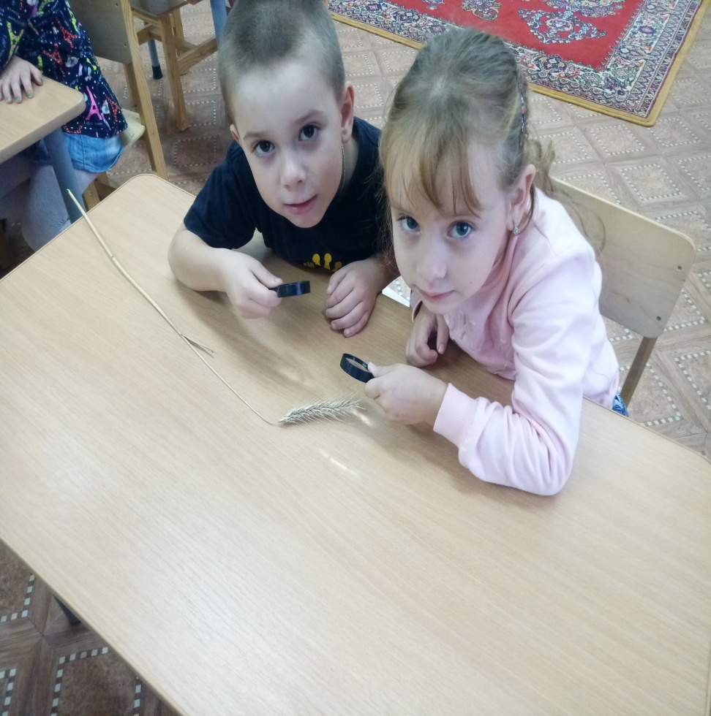
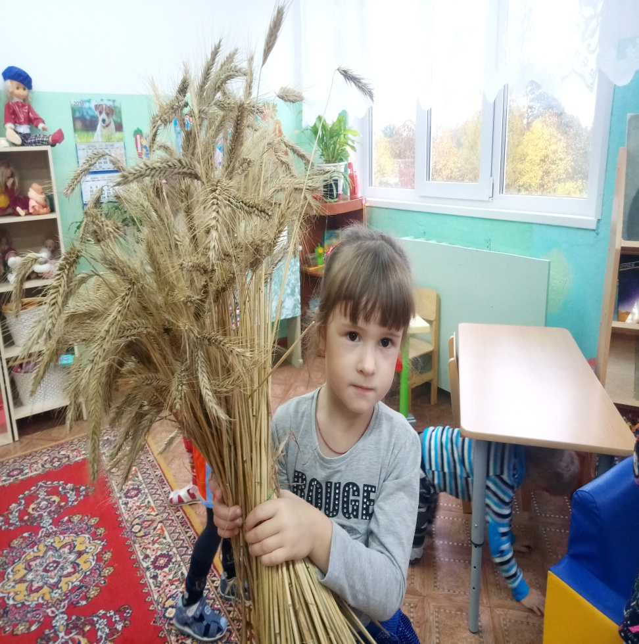
Познакомили детей с сельхозтехникой, которая нужна для подготовки почвы, сбора и обработки урожая. В ходе проекта дети узнали, как выращивали хлеб в старину, как его выращивают в наше время. Разучили пословицы и поговорки о хлебе. Дети приняли активное участие в опытно- экспериментальной деятельности: прорастание зёрен, превращение зерна в муку .
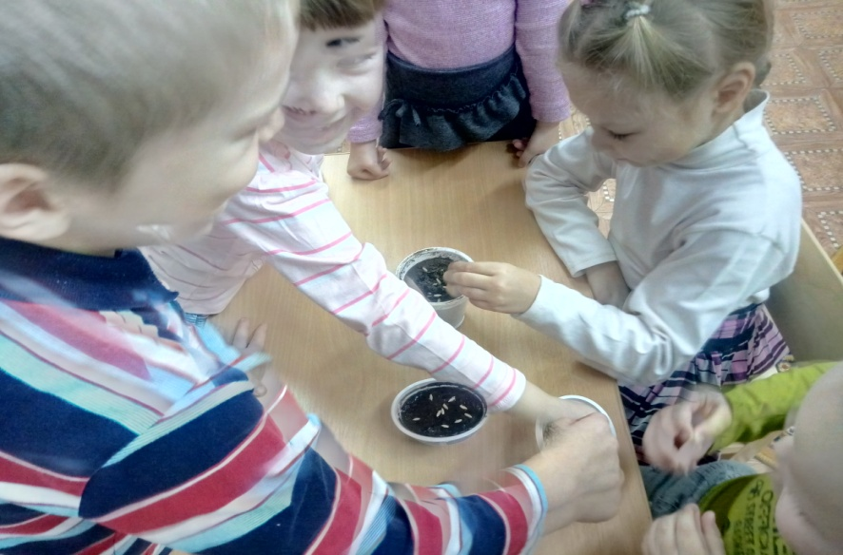
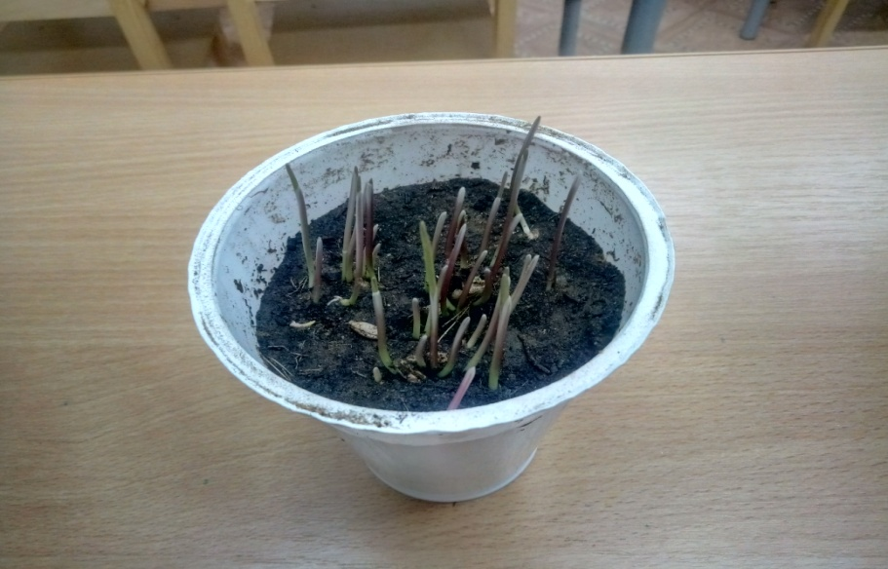
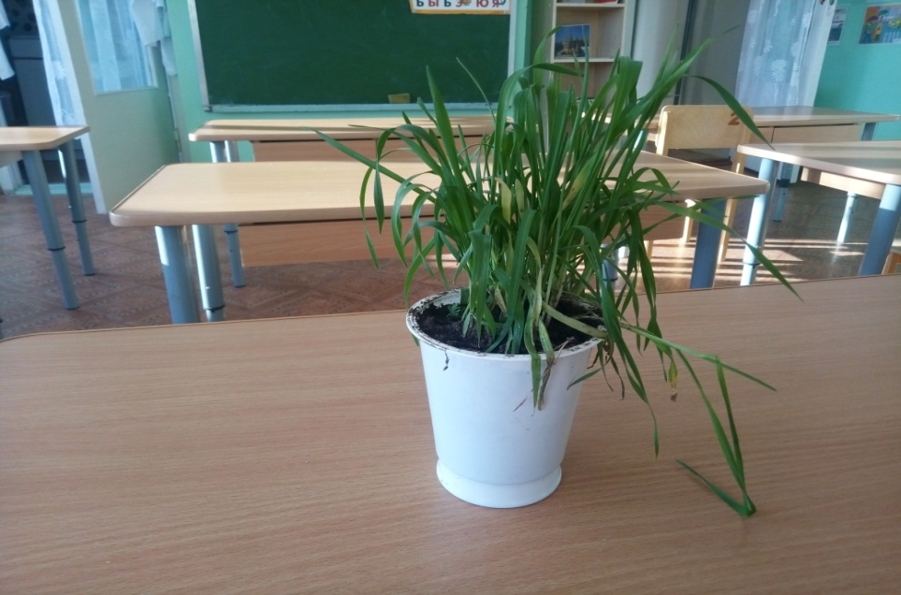
На экспериментальной деятельности «Мы - пекари» дети обследовали муку , сравнили пшеничную и ржаную муку. Познакомились с её свойствами , с умением замешивать тесто.
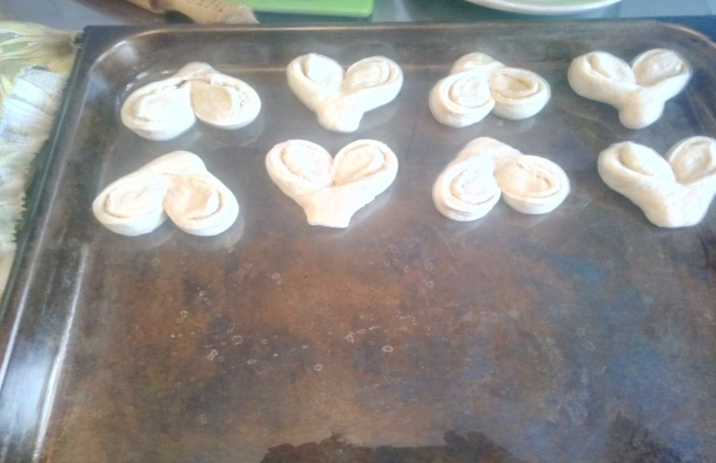
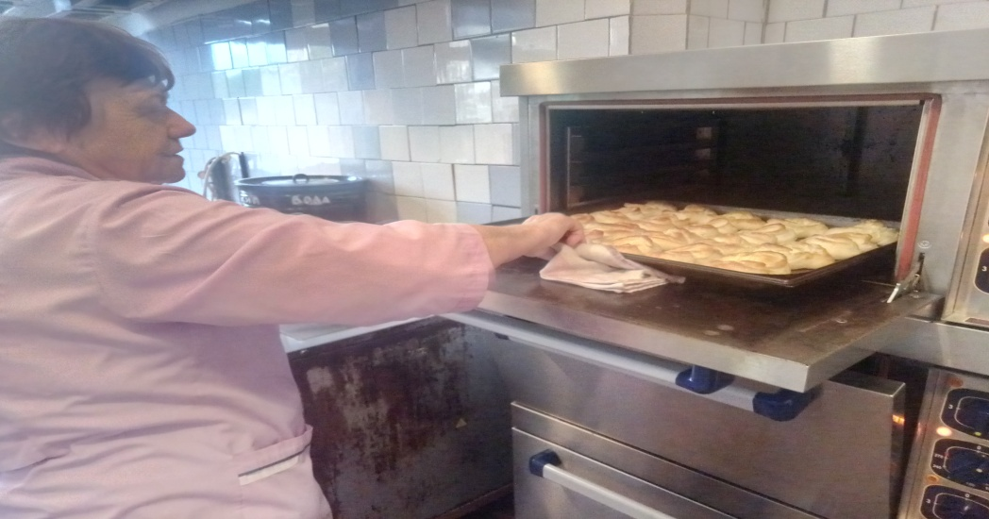
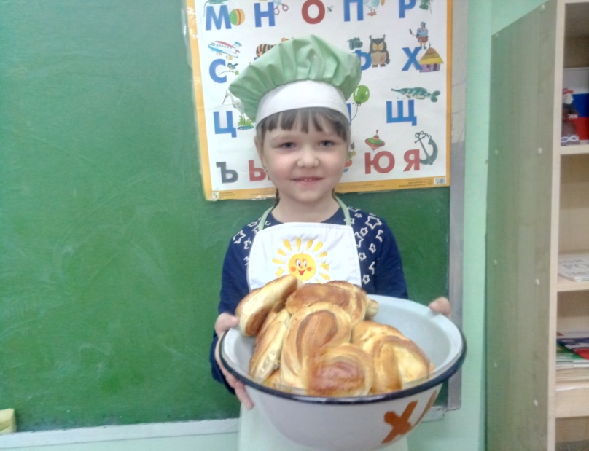
Вместе с родителями дети посетили хлебный отдел магазина, где она убедились, что современные торговые сети предлагают большой ассортимент хлебобулочных изделий, что хлеб бывает пшеничный, ржаной, подовый, что можно купить хлеб с разными добавками.

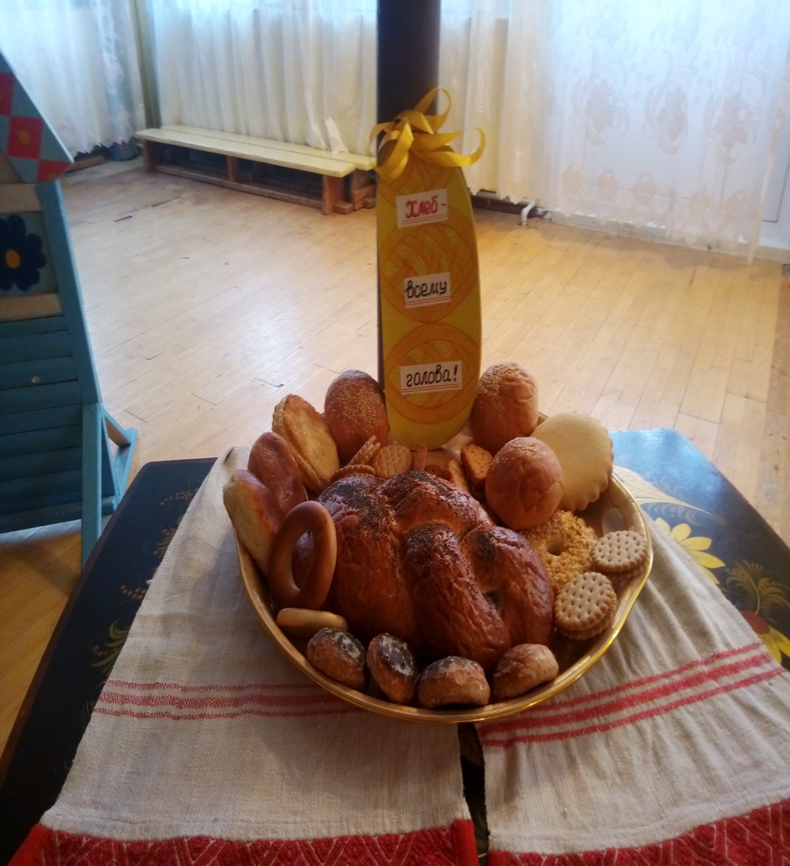
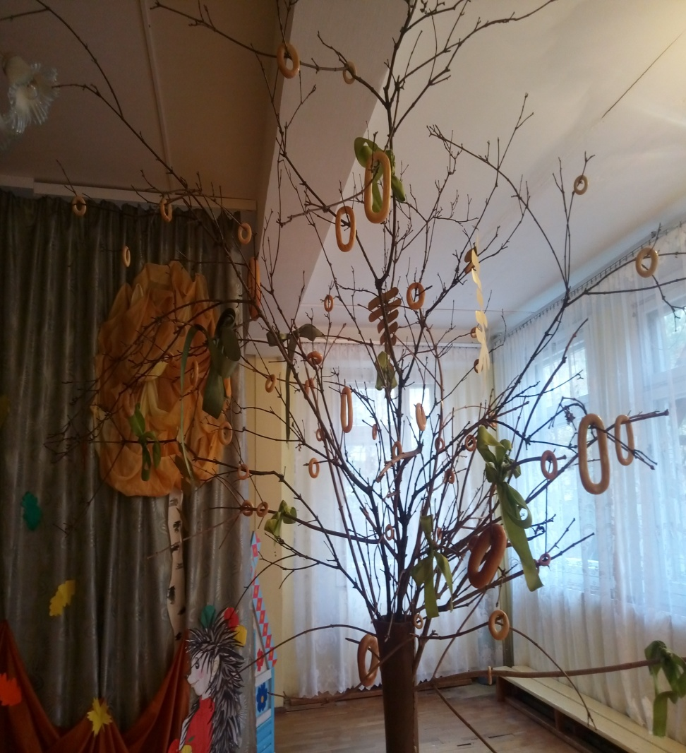
В реализации проекта приняли активное участие родители, они оформили книгу рецептов «Хлеб- всем голова» , альбом загадок, пословиц и поговорок о хлебе, стенгазету.
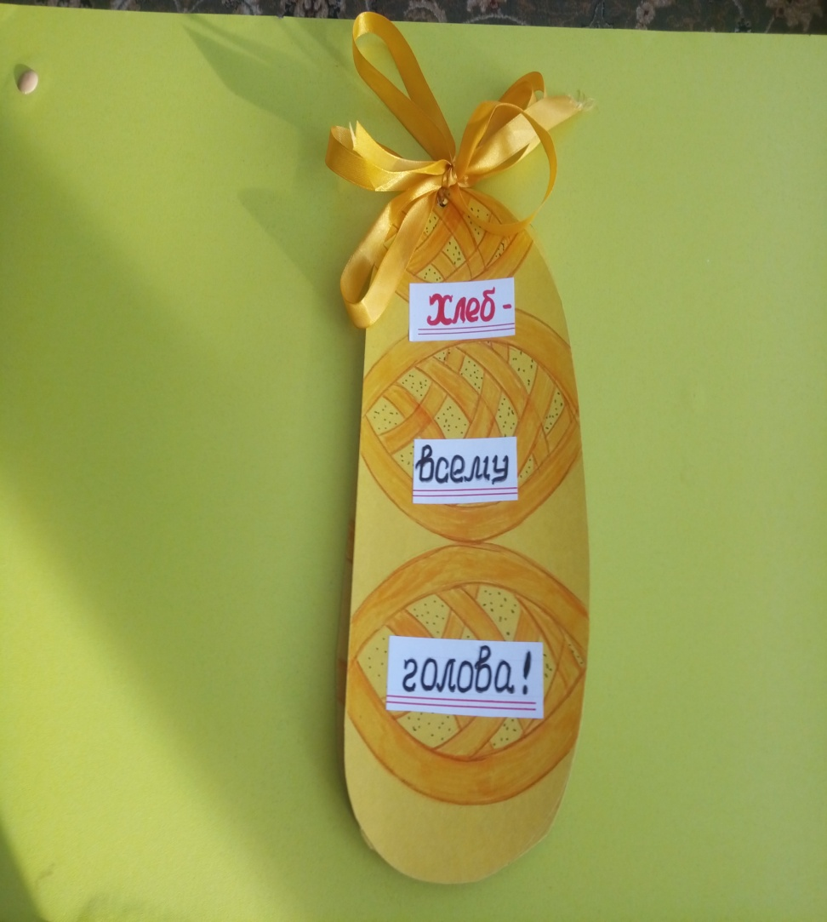
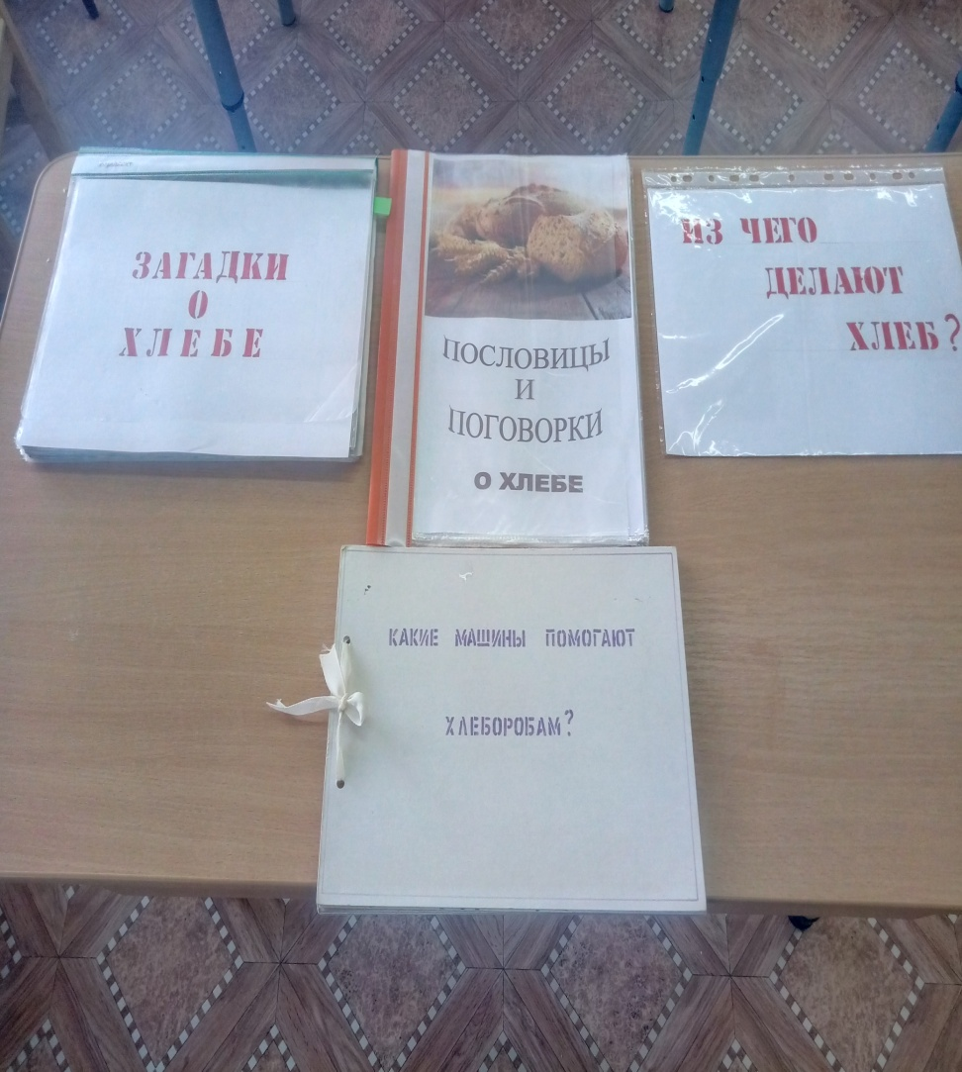
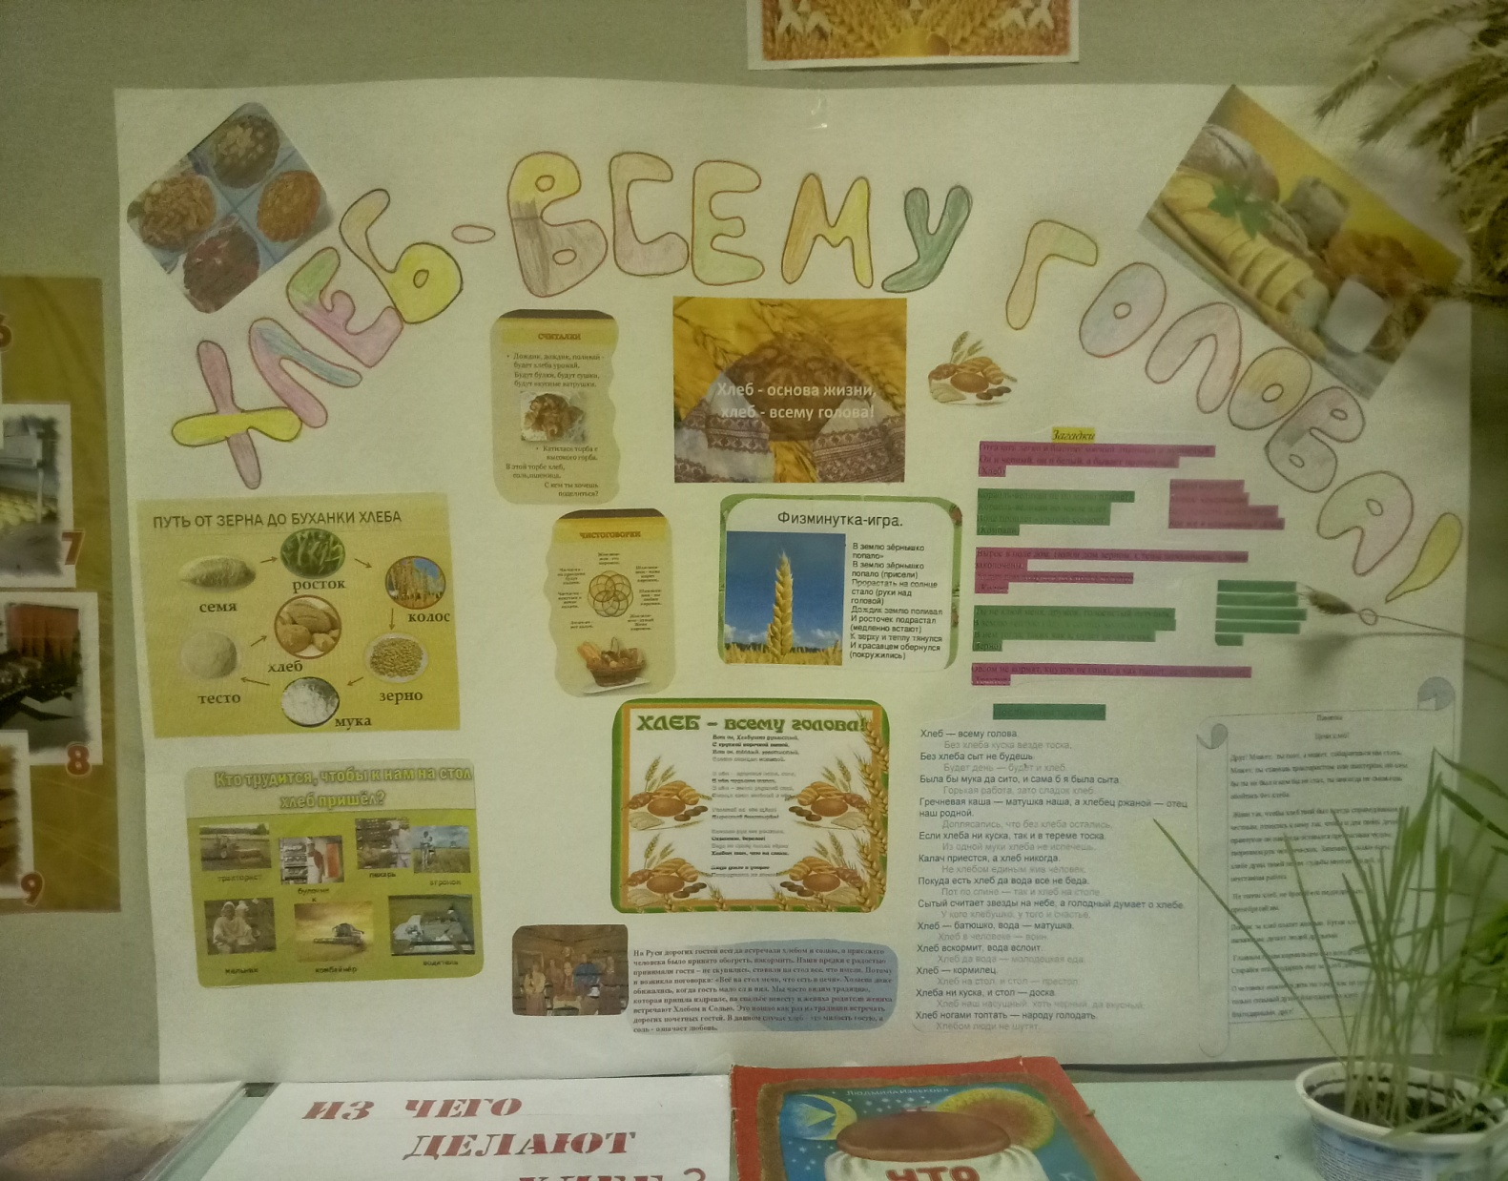
Во время работы над проектом с детьми были проведены занятия по изодеятельности : лепка» Колосок» , рисование «Колосок» , «Хлебобулочные изделия»
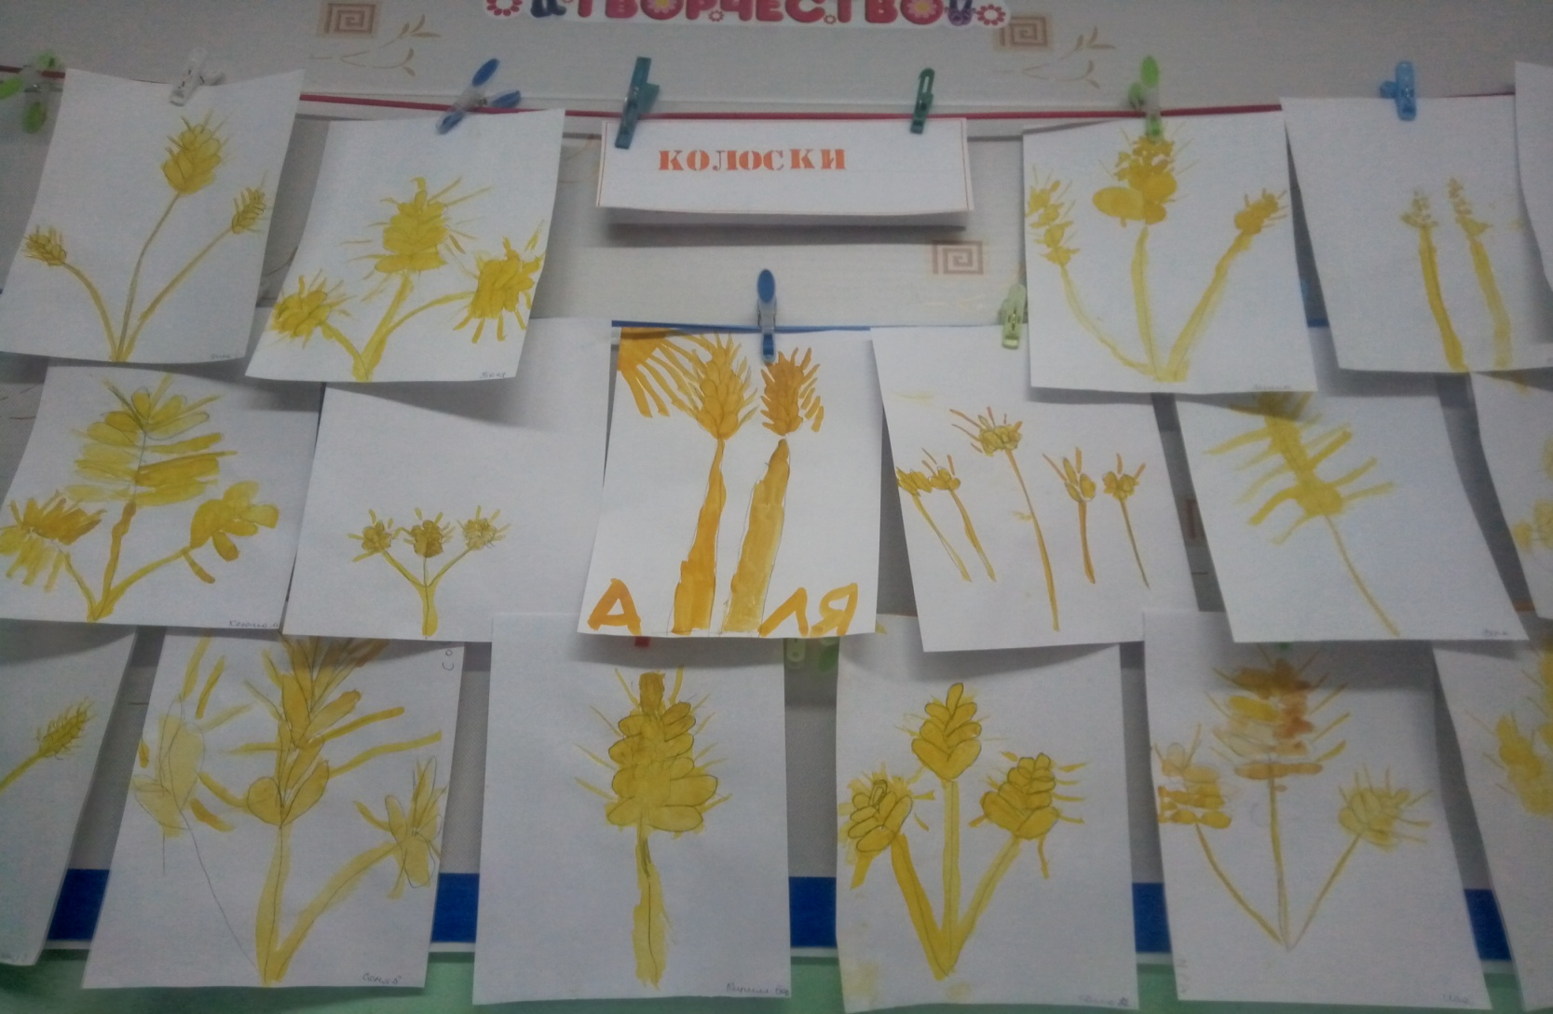
Итоговым мероприятием стал праздник» Хлеб - всему голова»
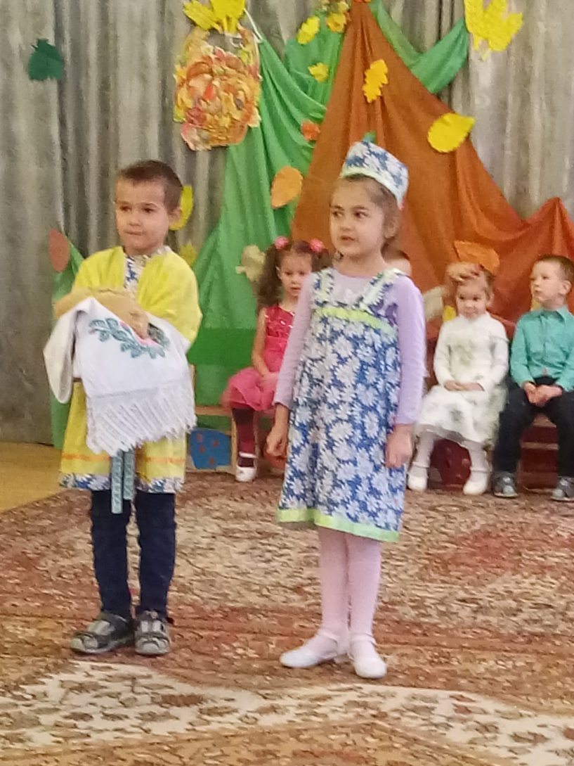
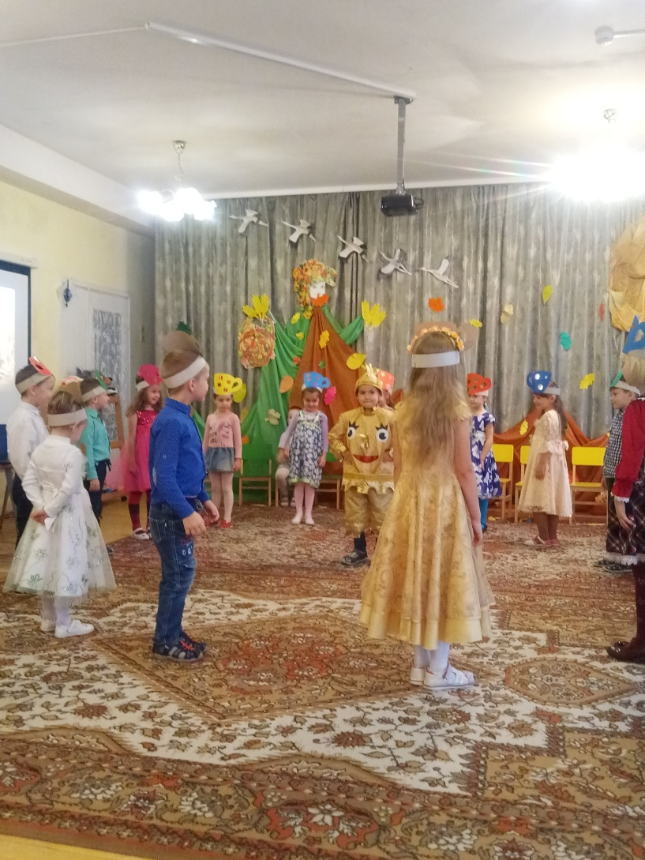
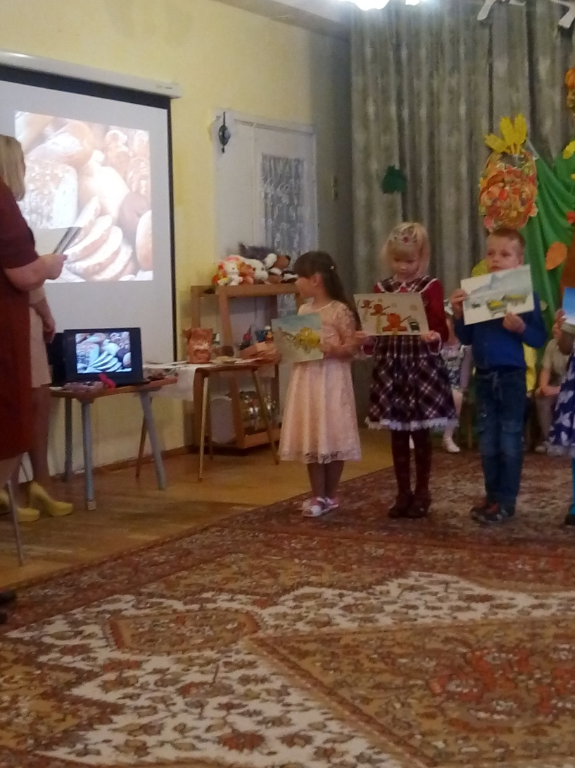
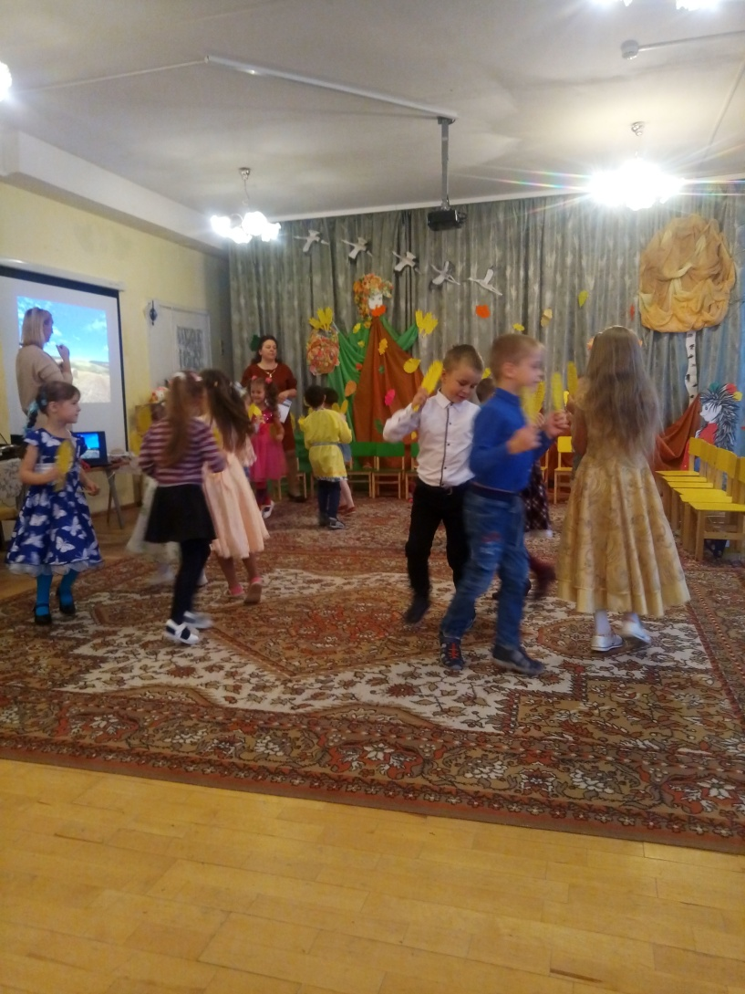
Самоанализ проектной деятельности: цель проекта достигнута, проведение диагностических знаний по теме показала, что:
-дети получили в игровой и занимательной форме новые знания, уточнили и углубили представление о том, что хлеб является ежедневным продуктом питания;
-узнали откуда берётся хлеб и как его производят. Появилось уважение к труду взрослых, бережное отношение к хлебу, сформировались навыки исследовательской деятельности, развилась познавательная активность, самостоятельность, творчество. Всё это способствует не только познанию природы, но и утверждению в самом себе человеческого достоинства, доброты, сопереживания всему живому. Дети самостоятельно смогли сделать выводы по результатам исследовательской деятельности
1)Пшеницу можно вырастить не только в поле, но и в баночке на подоконнике.
2)Зерновым культурам, как и всем растениям для роста необходимы: плодородная почва, свет, вода, тепло, уход(правильная посадка, полив)
3) Существует много разных сортов хлеба и хлебобулочных изделий, которые отличаются внешним видом, вкусовыми качествами. Использование проектного метода по теме «Хлеб-всему голова» способствовало систематизации знаний детей, привлечение родителей к образовательному процессу. Позволило образовательный процесс сделать более качественным и интересным для детей.

